**Z547 TALLER DE APLICACIONES EMPRESARIALES CON NET**

**PRACTICA CALIFICADA NRO 2**

**2017-1**

Sede: Torre Arequipa

Área: Ingeniería

Profesores: Alberto Moreno

Secciones: 1396

Duración: 90 minutos

Fecha del examen: 25/02/17

Hora programada: 16:30

Fila: Única.

**1.- Caso Venta de artefactos eléctricos desarrollado con Entity Framework y Store procedure**

a) Al Seleccione una línea va mostrar todos los artefactos de dicha línea: pag1.aspx (4 puntos)

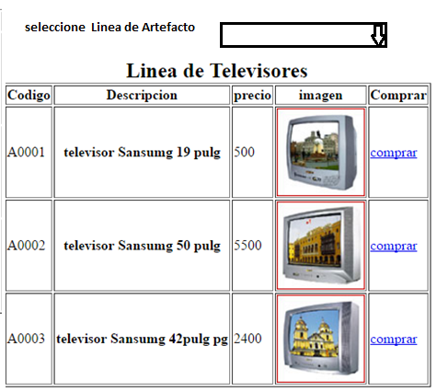

b) Al seleccionar la compra de un artefacto , debe primero seleccionar el cliente (4 puntos)

**Seleccione cliente**

**adicionar**

|  |  |  |  |  |  |
| --- | --- | --- | --- | --- | --- |
| **Codcliente** | **Nombre** | **telf** | **Elegir** | **Editar** | **Del** |
| C0001 | Juan Guillen | 954309427 | **select** | **Edit** | **del** |
| C0002 | Ana Rivas | 956309420 | **select** | **Edit** | **del** |
| C0003 | Luis Rojas | 958309421 | **select** | **Edit** | **del** |

c)Luego mostrara una pantalla para registrar la compra **=> compra.aspx (5 puntos)**

**Compra del Artefacto**

Codigo : A0002

Precio contado : 5500

Codigo Cliente : C0002

Tipo de Compra : O 6 Meses O 12 meses O 18 Meses

Interes a Pagar :

Saldo :

|  |  |  |  |  |
| --- | --- | --- | --- | --- |
| **Factura** | **Cod.Cliente** | **Codart** | **Precio** | **Meses** |
|  |  |  |  |  |
|  |  |  |  |  |

1 2 3

**Se traen de la página seleccionada**

**Ud elige los meses de pago**

grabar

Se muestra automáticamente al seleccionar los meses

**Para el tipo 6 el interés es 10%, para 12 es 18% y 18 meses es 25% del precio contado**

Al grabar puede ver las compras en un listado paginado

**d) La consulta de compra x cliente (3 puntos)**

Cosnulta de Compras

**Codigo Cliente**

|  |  |  |  |  |  |  |
| --- | --- | --- | --- | --- | --- | --- |
| **Factura** | **Cod.Cliente** | **Codart** | **Precio** | **Meses** | **Interes** | **saldo** |
|  |  |  |  |  |  |  |
|  |  |  |  |  |  |  |

**1** **2** **3**